Orde van dienst 2

Inleidend orgelspel
Welkom, mededelingen en aansteken van de Paaskaars.
Aanvangslied (staande)

Bemoediging:
v : Onze hulp is in de Naam van de Heer, die hemel en aarde gemaakt heeft,
die trouw houdt tot in eeuwigheid en niet laat varen het werk van zijn handen.

Groet:
v : Genade zij U en vrede, van God onze Vader, en van onze Heer Jezus Christus.

Gebed

Schriftlezingen afgewisseld met liederen

Na de Evangelielezing kan gezongen worden :
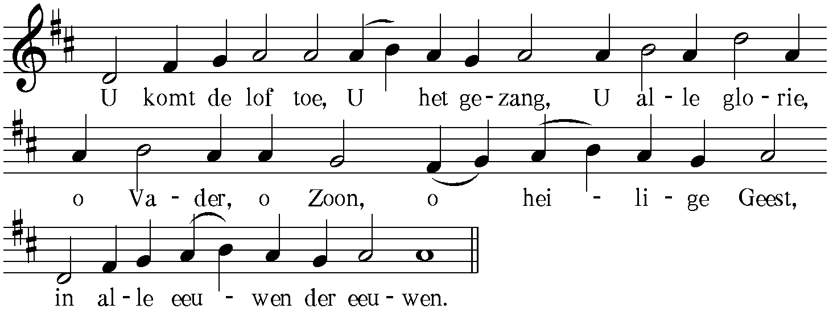

Preek

Orgelspel en/of Lied

Voorbeden, stil gebed, Onze Vader
Inzameling van de gaven
Slotlied

Zegen

